Доклад: «Умная физкультура» как решение проблемы гиподинамии у детей.
Инструктор по физической культуре Фирсова Е. И. МАДОУ «Детский сад №14 «Юбилейный» город Сысерть
1. Введение: Актуальность проблемы
Одной из основных проблем в современном обществе является утрата интереса к физической активности у детей. Мы наблюдаем тревожную тенденцию: дети разучились ходить пешком, подниматься по лестнице, бегать на улице и лазить по деревьям. Вместо этого они погружены в виртуальный мир, уткнувшись в экраны телефонов и планшетов. Ситуация усугубляется тем, что многие родители, в силу высокой занятости, не уделяют достаточного внимания физическому развитию своих детей.
В своей работе я стараюсь привлечь внимание общественности к этой проблеме, рассказывая о важности физической активности и возможных путях её внедрения в повседневную жизнь.
2. Теоретическая база и методология
Моим флагманским проектом стала «Умная физкультура». В основе проекта лежит использование программы мозжечковой стимуляции с балансировочным комплексом Фрэнка Бильгоу.
Автор программы отмечает, что применение специальных упражнений на балансировочной доске создает благоприятные условия для развития детей в соответствии с их возрастными и индивидуальными способностями и склонностями. Данный метод имеет накопительный характер: он позволяет развивать высшие психические функции и формировать потенциал психофизического здоровья ребенка.
3. Диагностический этап
Для эффективной индивидуальной работы с детьми мной был разработан протокол по исследованию произвольных движений и действий (Приложение №1). С помощью данного протокола я выявляю следующие нарушения двигательных функций у ребенка:
· Синдром дефицита внимания и гиперактивности (СДВГ);
· Аутизм и другие состояния аутистического спектра;
· Алалию, логоневроз (заикание);
· Отставания в развитии моторики и координации;
· Несовершенство работы вестибулярного аппарата;
· Поведенческие нарушения, несобранность, повышенную отвлекаемость;
· Нарушения осанки;
· Проблемы с обучаемостью.
4. Структура работы: Блочная система упражнений
В своей практике я адаптировала классические упражнения под особенности развития детей и структурировала их в 10 блоков. Это позволяет дозировать нагрузку и поддерживать интерес ребенка на протяжении всего занятия:
1. Блок «Знакомство с доской» — адаптация, снятие страха перед оборудованием.
2. Блок «Чудо пальчики» — развитие мелкой моторики.
3. Блок «Ловкие и сильные руки» — развитие крупной моторики и мышечного корсета.
4. Блок «Жонглирование» — развитие координации «глаз-рука».
5. Блок «Цвета» — сенсорная интеграция и реакция на сигнал.
6. Блок «Цветные шарики» — манипулятивные действия.
7. Блок «Стихи и песенки» — развитие речи и ритмики в движении.
8. Блок «Кинезиологические упражнения» — межполушарное взаимодействие.
9. Блок «Нейромикс» — усложнение задач на концентрацию.
10. Блок «Передышка» — релаксация и закрепление результата.

Комплекс упражнений по программе мозжечковой стимуляции с детьми:
Фотография упражнения | Название упражнения, его описание и что тренируем:
«Знакомство с доской»
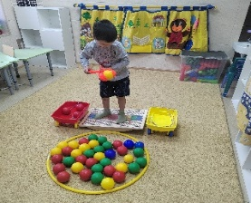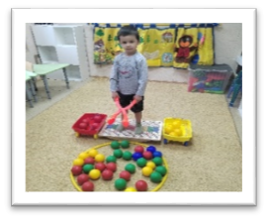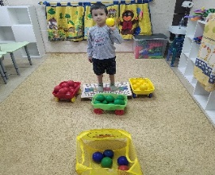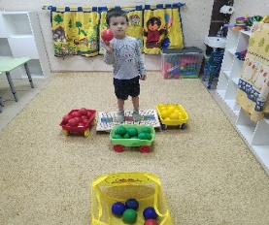  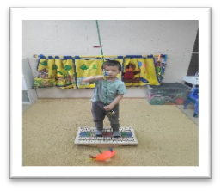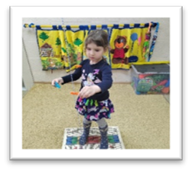 | 1. «Право лево»;  2. «Мяч в корзину»;  3. «Зацепи прищепку».  Поднять предмет, расположенный с разных сторон доски. Приседания, наклоны, повороты, перекладывание предметов из одной корзины в другую.  Попади в корзину правой и левой рукой.  Тянем двумя руками и снимаем прищепки по очереди, левая тянет-правая снимает, правая тянет, левая снимает.  Тренируем:  - баланс  - равновесие  - зрительно-моторную координацию  - кистевой праксис  - мозжечок  - закрепление понятия «право» «лево»
«Чудо пальчики»
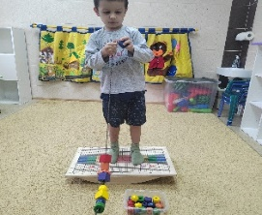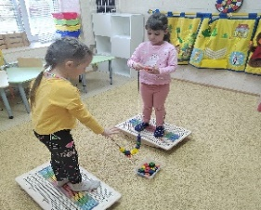  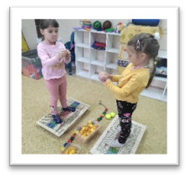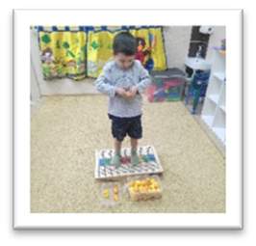  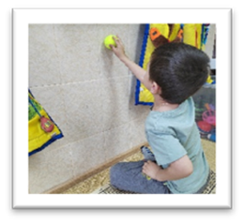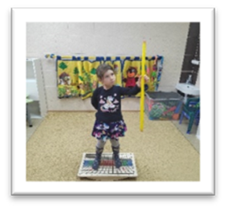  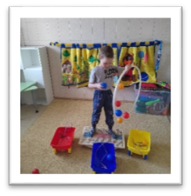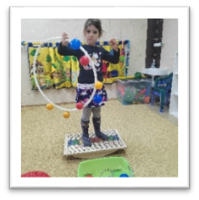 | 1. «Волшебные бусы»;  2. «Золотое яичко»;  3. «Докати мячик»;  4. «Паучок»;  5. «Паучок с цветными шариками».  Собрать на веревочку и не уронить все бусинки.  Открыть, как можно больше яичек от киндера сюрприза.  От начала и до конца прокатить теннисный мячик кончиками пальцев, стараясь не уронить его.  От начала и до конца гимнастической палки перебираем пальчиками.  От начала и до конца обруча перебираем пальчиками и снимаем мячики.  Тренируем:  - баланс  - равновесие  - зрительно-моторную координацию  - кистевой праксис  - мозжечок  - концентрацию внимания
«Ловкие и сильные руки»
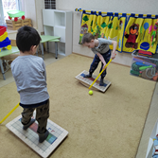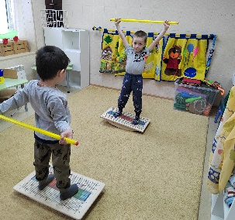  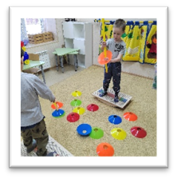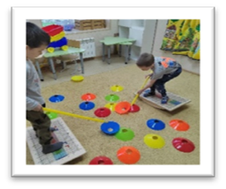  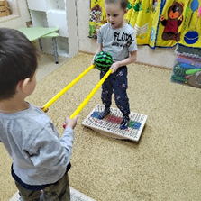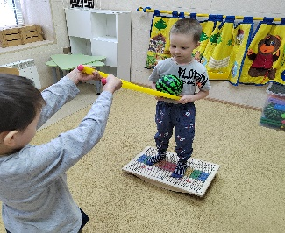  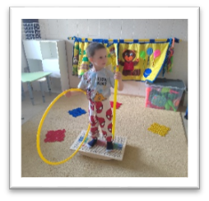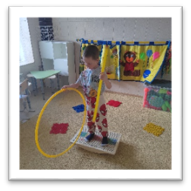 | 1. «Хоккей»;  2. «Рыбалка»;  3. «Перекати мяч»;  4. «Паучок двумя руками».  Гимнастической палкой передаем пасс теннисного мяча.  Гимнастической палкой переворачиваем спортивные фишки.  Двумя гимнастическими палками перекатываем мяч.  От начала и до конца обруча и гимнастической палки перебираем пальчиками  Тренируем:  - баланс  - равновесие  - зрительно-моторную координацию  - мозжечок  - реакцию  - точность движения  - двуручную связь  - силу и ловкость рук  - навык контроля движения и внимания в использовании специального инструмента – гимнастическая палка (хоккейная клюшка)
«Жонглирование»
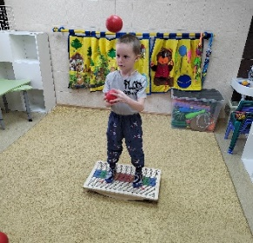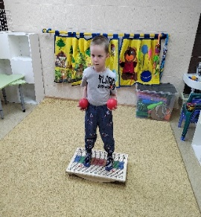  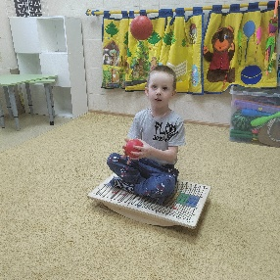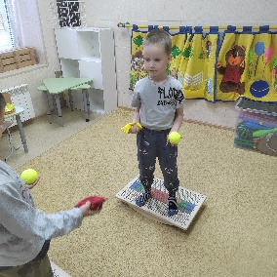 | 1. «Разный мяч»;  2. «Параллельная работа с мячами и мешочками».  Подбрасываем и ловим один мячик (мешочек) или сразу два; подбрасываем мячик (мешочек) попеременно правой потом левой рукой; подбрасываем мячик одной рукой, а мешочек перекладываем в другую руку.  Тренируем:  - активизируем и синхронизируем взаимодействие обоих полушарий головного мозга,  - баланс  - равновесие  - умение управлять своим телом  - ловкость рук
«Цветные шарики»
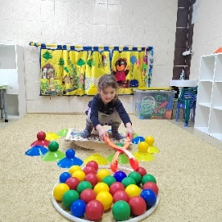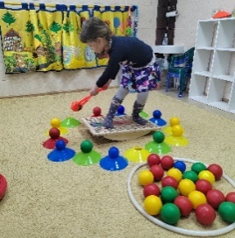  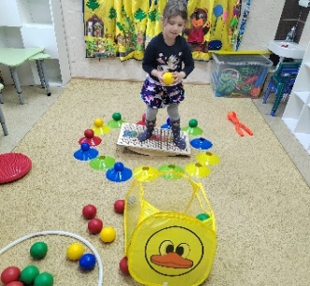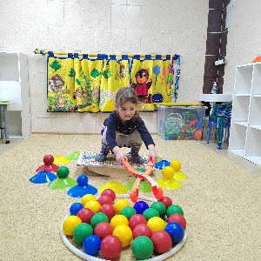  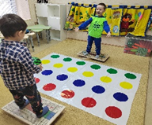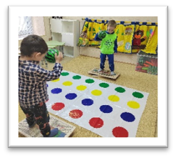 | 1. «Снежколеп»;  2. «Мистер твистер».  Из обруча снежколепом собираем шарики по цветам спортивных фишек.  Попасть мячиком по определенному цвету.  Тренируем:  - баланс  - равновесие  - мозжечок  -координацию  - закрепление цвета  - удержание моторной программы
«Стихи и песенки»
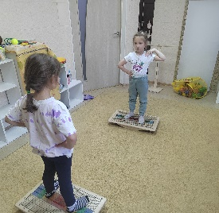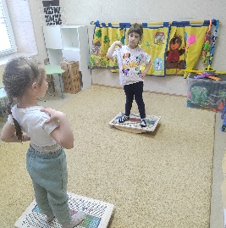  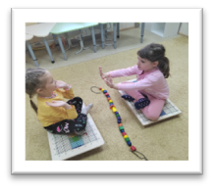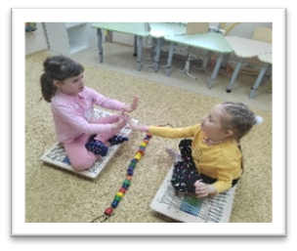 | «Тише мыши, кот на крыше»;  «Просто, с хлопком, накрест, на бок, просто, колечки, накрест, две свечки»;  «Летела ворона»;  «Ладушки».  На каждое слово стихотворения, руки поочередно кладутся на определенную часть тела.  Тренируем:  - координацию движений  - синхронизацию работы полушарий головного мозга  - ритм речи  - память  - артикуляцию  - произвольность  - внимание  - плавность и четкость движения
«Кинезиологические упражнения»
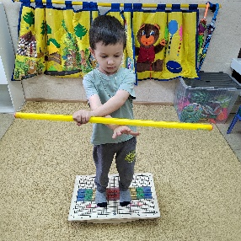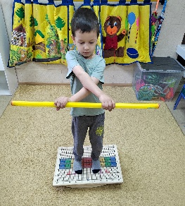  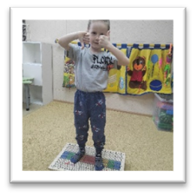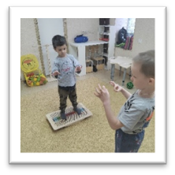  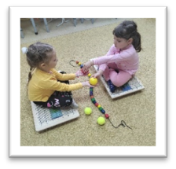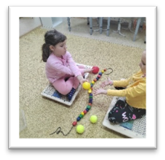 | 1. «Шагают ладошки»;  2. «Лайк-дизлайк»;  3. «Себе другу».  Тренируем:  - баланс  - равновесие  - мозжечок  - навык переключения  - кистевойпраксис  - самоконтроль  - память  - сообразительность,  - концентрацию внимания, быстрее обрабатывать поступающую информацию  - пересечение средней линии тела
«Нейромикс»
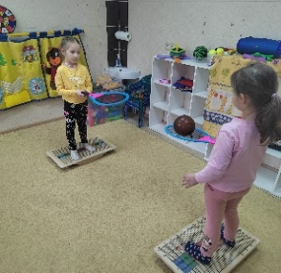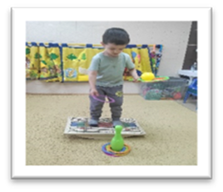  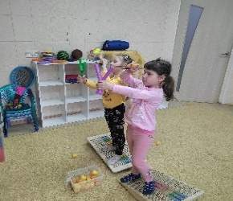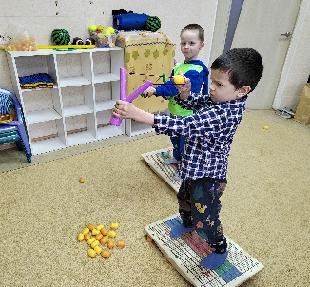  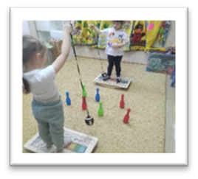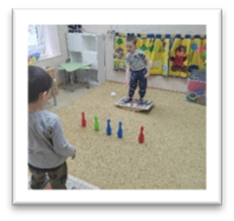  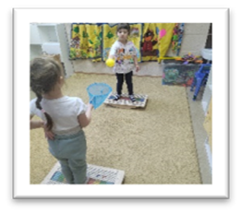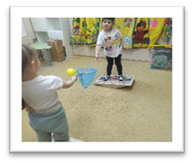  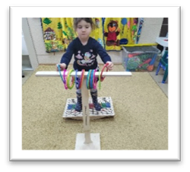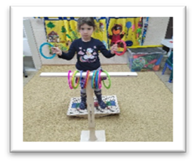  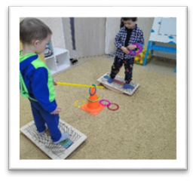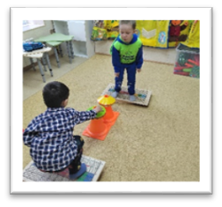 | 1. «Волшебная ракетка»;  2. «Стрельба из рогатки»;  3. «Боулинг»;  4. «Поймай сочком»;  5. «Колечки».  Перекидывание воздушного шарика на ракетке; удержание шарика с выполнением заданий (присесть и закинуть колечко).  Стрельба по цели из рогатки яйцом из киндера сюрприза.  Сбить кегли, держа веревку, на которой держатся разные мячики.  Поймать сочком мячик.  На стойку вешаем цветные колечки разными руками попеременно, одновременно.  На гимнастическую палку вешается колечко или спортивные фишки, которое нужно переместить на конус.  Тренируем:  - баланс  - равновесие  - реакцию  - мозжечок  - укрепление вестибулярного аппарата  - точность движения  - удержание инструкции  - концентрацию внимания  - моторное планирование  - зрительно-моторную координацию  - управлять своим телом
«Передышка»
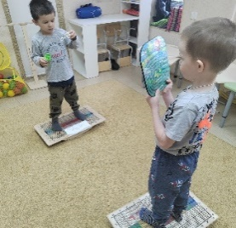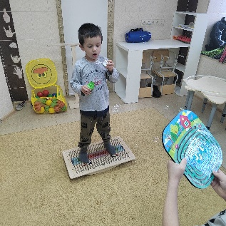 | «Дыхательные упражнения с мыльными пузырями и упражнения с лабиринтом».  Тренируем:  - контроль над дыханием (способствуют релаксации и расслаблению)

5. Цели работы по мозжечковой стимуляции
Занятия на балансировочной доске направлены на достижение комплексных результатов:
· Формирование недостающих нейронных связей.
· Воздействие на функции, которые в условиях недостатка движения не имели возможности правильно сформироваться.
· Развитие слаженной работы обоих полушарий мозга.
· Снятие мышечных зажимов.
· Обогащение сенсорной информации, поступающей от самого тела.
·Развитие координации движений, крупной и мелкой моторики, самоконтроля.
· Улучшение эмоционально-волевой сферы.
6. Результаты и взаимодействие с семьей
По завершении курса работы с каждым ребенком я подвожу итоги эффективности мозжечковой стимуляции. Важным этапом является обратная связь с родителями: для каждой семьи разрабатываются индивидуальные рекомендации по закреплению полученных навыков в домашних условиях (Приложение №2).
Заключение
Благодаря программе Фрэнка Бильгоу «Мозжечковая стимуляция» и моему практическому опыту работы с детьми, я убеждена, что изменить ситуацию с гиподинамией возможно. Физическая активность может и должна стать важной частью жизни каждого ребенка.
Мой проект «Умная физкультура» доказывает, что даже сложные коррекционные задачи можно решать в игровой, увлекательной форме. Необходимо сделать активное физическое развитие достаточно привлекательным и интересным, чтобы конкурировать с виртуальным миром за внимание наших детей.

Приложение №1

Протокол «Исследование произвольных движений и действий» |  | Начало проведения | Окончание  проведения
Ф.И.О. ребенка

Состояние общей моторики | Исследование статических, изолированных движений:  - попрыгать на правой ноге;  -попрыгать на левой ноге;  - попрыгать на двух ногах;  - завести «мотор» правой рукой;  - завести «мотор» левой рукой;  - поиграть в «классики».  Исследование координации движений:  - попрыгать через скакалку;  - поочередно поднимать правую и левую ноги, согнутые в коленях, опуская их, как «лошадки»;  - завести «мотор» обеими руками;  - поймать мяч, брошенный экспериментатором;  -бросить мяч на пол и поймать его двумя руками;  - поднять руки вверх, потянуться «большие»; присесть, руками обхватить колени, спрятать голову «маленькие»;  - размахивать руками вперед – назад как «маятник».  Исследование двигательной памяти:  - вытянуть руки вперед, сделать хлопок перед собой, опустить вниз;  - поднять флажок вверх, помахать им, посмотреть на него, опустить вниз;  - взять флажок в другую руку, повторить то же самое;  - присесть на корточках (стали «маленькими»); встать, выпрямиться (стали «большими»);  - повторить то же самое в обратной последовательности.
Оценивается | - трудности нахождения отдельных поз;  - качество выполнения движений (точность, плавность);  - последовательность выполнения движения, память на двигательную программу;  - умение воспроизводить координационные движения, особенности переключения с одного движения на другое;  - темп выполнения движения (нормальный, замедленный, ускоренный).  Нарушение общей моторики, выражающееся в повышении тонуса мышц всего тела, гиперкинезах, сопутствующих движениях, нарушении координации движения, двигательной памяти, будет свидетельствовать об органических поражениях ЦНС, о наличии дизартрических явлений у детей.
Заключение на начало
Дата «____» ___________________ 2024 года
Инструктор по физической культуре _____________________(___________________)
Приложение №2
Итоги по результатам мозжечковой стимуляции

Ф.И.О. ребенка ____________________________________________________________________________
Период проведения: _______________________________ Количество сеансов: ___________________

Выявленные состояния: _________________________________________________________________________
____________________________________________________________________________________________

Итог: ____________________________________________________________________________ ________________________________________________________________________________________________________________________________________________________________________________________

Рекомендации:_____________________________________________________________________________________________________________________________________________________________
Дата «____» ___________________ 202 года
Инструктор по физической культуре ____________________ (___________________)

